台北市立松山高級中學九十七學年度第一學期開學考高三物理科試卷

一、單一選擇題：(每題5分，答錯倒扣；共60分)

- 某人手握一個空玻璃杯，將杯口朝下，垂直按入水面下，如圖所示。已知杯內水面與容器水面間的高度差為10.0 cm，玻璃杯的截面積為30.0 cm²、重量為180 gw (克重)。若不計杯內的空氣重量，則此人在垂直方向需施力若干，才能維持玻璃杯的平衡？
(A) 120 gw (B) 180 gw (C) 260 gw (D) 300 gw。
水
空氣
10 cm

F
F
- 如右圖，在無重力且無空氣的環境中，把半徑為1公尺，高4公尺的圓柱形空心密封容器縱切成相同的兩半。再度併攏後，內部充以壓力為10⁵牛頓/米²的氣體，若要使氣體保持在容器內，至少應從圓柱的兩側各施力多少？
(A)6×10⁵N (B)8×10⁵N (C)8×10⁵N (D)6×10⁵ N。

- 質量0.5公斤的薄圓柱體空心罐，底面積為100平方公分。今以一質量為2.0公斤，密度為5×10³公斤／公尺³的金屬塊繫於罐底，將整個裝置置入水中後，發現罐浮於水面上的高度為5公分。今將此金屬塊置於罐內，則此罐浮於水面上的高度應為何？
(A)4cm (B)2cm (C)1cm (D)罐將沒入水中。

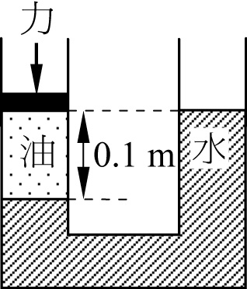
- 如右圖所示，在截面積為 0.01 m² 的 U 形管中，注入密度為 500 kg / m³ 的油及密度為 1000 kg / m³ 的水，左端開口有一活塞使之形成閉口端，活塞的質量及與器壁的摩擦力均可不計，活塞下方油深 0.1 m。試問需從活塞上方向下施以多大的力，才可維持左側閉口端的油面與右側開口端的水面等高？
(A)0.98 N (B)2.5 N (C)4.9 N (D)9.8 N。

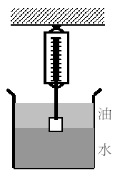
油
水
- 一邊長為0.10 m 的正立方體，懸掛於一彈簧秤下並完全浸沒於水和油二液體中，如圖所示。密度為500 kg/m³ 的油層厚0.20 m，密度為1000kg/m³ 的水層厚0.30 m。假設平衡狀態下，立方體有五分之一的體積在水裡，且彈簧秤顯示0.05 kgw。試問立方體的質量為多少kg？
(A)0.50 (B) 0.55 (C) 0.60 (D) 0.65。

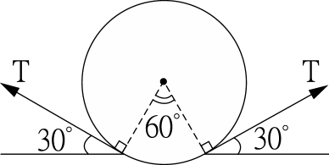
- 有一質量為m公斤之細圓柱形針，長度L公尺，輕輕平放於水面。由於水的表面張力使其浮於水面，其橫截面如圖所示，試求水的表面張力為多少牛頓/公尺？
(A)mg/L (B)mg/2L (C) mg/2L (D) mg/L。

- 如右圖所示，一U形毛細管，左右兩管的內半徑各為r₁及r₂(r₁<r₂)。已知管內液體的密度為ρ，液體與玻璃的接觸角為零，兩管的液面高度差為h，則該液體的表面張力為？
(A)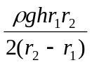 (B)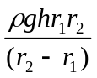 (C)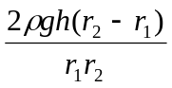 (D)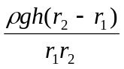。
h

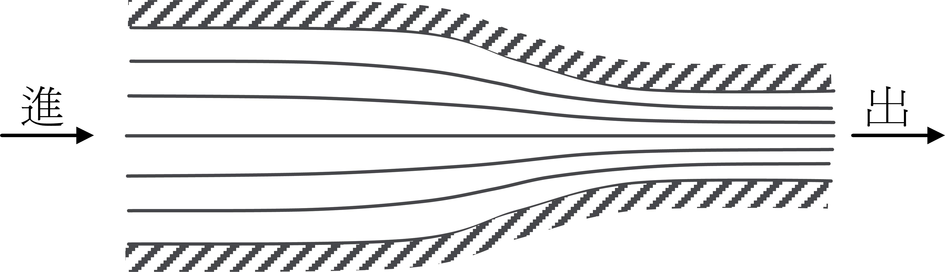
- 一條各處深度都相同的水平河流，當垂直俯視其中一段河面時，其河道寬度不一，如右圖所示。圖中相鄰兩條流線間的每道水流，每單位時間流通的水量都相同。若河水不具壓縮性，流動時無摩擦損耗，且河道各點的水流速度不隨時間而變，則下列有關此段河流的敘述，哪些正確？
(A)每條水道的水流速率，由左到右逐漸變小
(B)每條水道左端進口的水流速率小於其右端出口的水流速率
(C)每單位時間內由河道左端流入的水量大於由右端流出的水量
(D)每條水道左端進口的水流壓力小於其右端出口的水流壓力。

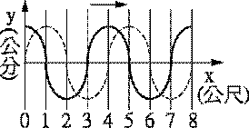
- 如右圖中實線為一列向右行進的橫波在t＝0時的波形，而虛線則為此列橫波在t＝0.5秒時的波形，若此列橫波週期為T，且0.3秒＜T＜0.5秒，則此列橫波波速為
(A)34公尺∕秒 (B)26公尺∕秒
(C)18公尺∕秒 (D)10公尺∕秒。

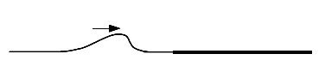
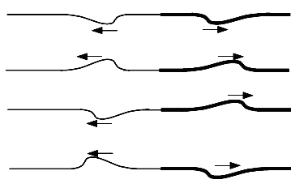
- 如下圖所示，自繩子左端發出一個脈波向右行進。若繩子右端連接一線密度大的繩子，則當此脈波行進至二繩交界處時，反射波和透射波的情況為下列哪一圖？(圖中的箭頭代表波傳播的方向)
(A)甲 (B)乙 (C)丙 (D)丁。
甲
乙
丙
丁

- 一弦線的一端固定，另一端則以一很輕的小環套在一細長且光滑的棒上。環的質量可以不計；弦在靜止時與細棒垂直。若弦的長度為0.5公尺，線密度為0.01公斤/公尺，弦振動的基頻為100赫，則弦的張力為
(A)400牛頓 (B)200牛頓 (C)100牛頓 (D)50牛頓。

- 兩端固定，長度L之弦，當其張力為F時，頻率為f的振動恰可在弦上形成共6個波腹的駐波。如果張力變為4F，而弦長不變，則下列頻率的振動，何者可在弦上形成駐波？
(A)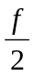 (B)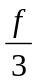 (C)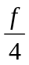 (D)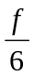。

二、多重選擇題：(每題5分，答錯倒扣；共40分)

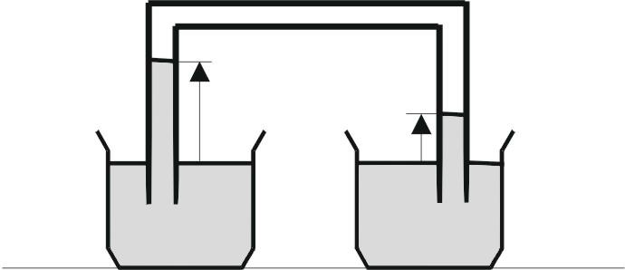
- 如圖所示，水平面上兩相同的玻璃杯A、B內裝有兩種不同的液體，上方懸吊一ㄇ形試管垂直液面。兩玻璃杯的液面等高，試管內左右兩邊內與外液面落差分別為l_{A}與l_{B}。已知l_{B}=5.0 cm，A液體的密度為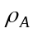=6.8 g/cm³，B液體是密度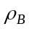=13.6 g/cm³的水銀，試管內氣體壓力P_{o}小於試管外的大氣壓力(76 cm 水銀柱高)。下列敘述哪些正確？
(A)試管內氣體壓力P_{o}為71 cm水銀柱高 (B)左邊試管內與外液面落差l_{A}等於10 cm
(C) A玻璃杯底部壓力大於B玻璃杯底部壓力 (D) A玻璃杯液面壓力大於B玻璃杯液面壓力
(E)左邊試管內液面壓力大於右邊試管內液面壓力。
A
B
l_{A}
l_{B}

A
B
C
D
- 如右圖，一均勻薄板重W，一端以細繩懸掛，另一端浸在水中，一半露出水面，則
(A)平衡時，繩呈鉛直態 (B)繩張力W
(C)板所受浮力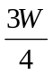 (D)板比重
(E)板所受浮力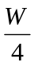。

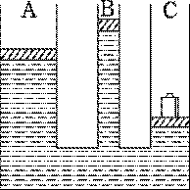
- 一水壓機中，重量可忽略之A、B、C活塞原來等高，面積分別為3cm²，1cm²，2cm²今在C上置一物體，見C下降15cm，如圖，則：
(A)物重40gw (B)A上升5cm (C)B上升7.5cm
(D)A與B高度差為2cm (E)A與B高度差為0。

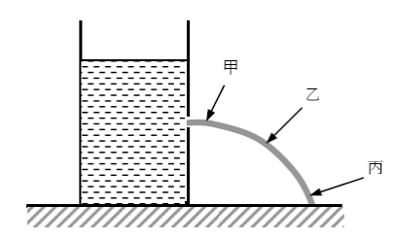
- 在地表大氣壓力為一定值下，一儲水槽有水從一小破洞噴流而出並到達穩定狀態，如圖所示。若以P 表壓力， v 表水之流速，則水柱表面甲、乙、丙三處的關係式，下列哪些選項是正確的？
(A) P_{甲} <P_{乙} <P_{丙} (B)P_{甲}=P_{乙}=P_{丙}
(C) P_{甲}>P_{乙}>P_{丙} (D) v_{甲}<v_{乙}<v_{丙}
(E) v_{甲}=v_{乙}=v_{丙}。

- 下列有關波之敘述，正確的是
(A)波能傳遞動量 (B)質點振動方向一定與波進行方向垂直
(C)波能傳遞能量 (D)波傳遞一定要靠介質才能傳播
(E)波在不同介質中傳播，波長一定不變。

- 在繩上振動波之反射及透射問題上，下列敘述何者為正確？
(A)若繩之一端繫於牆上，則自牆反射之波與入射波振動方向相反
(B)不論相接的兩繩其線密度大小如何，在交接處入射波與透射波振動方向恆相反
(C)若甲繩之一端連接另一線密度較小之乙繩，則在交接處甲繩上之入射波與反射波振動方向相反
(D)若甲繩之一端連接另一線密度較大之乙繩，則在交接處甲繩上之入射波與反射波振動方向相同
(E)若繩之一端繫於一質量可忽略的小環，小環套在一細長光滑棒上，則自環反射之波與入射波振動方向相同。

- 繩上所形成的駐波，具有以下哪些性質？
(A)節點的動能恆為零，腹點的動能恆不為零 (B)節點與腹點的位能，均不隨時間變化
(C)節點的力學能最小，腹點的力學能最大 (D)節點的振幅最小，腹點的振幅最大
(E)除節點外，各點的振動頻率均相同。

- 一條張緊的弦線，長度為，兩端點固定，如圖所示。令弦波的波速為υ，則下列敘述哪些正確?
(A)弦線的密度越大，則υ 越大。
(B)張力越大，則υ越大。
(C)弦線以基頻振動時的頻率為υ/。
(D)弦線以基頻振動時，以弦線中點的振幅為最大
(E)當弦線以基頻f₁振動時，弦上各點作相同頻率的簡諧振動，且弦線的總動能正比於f₁的一次方。
●

台北市立松山高級中學九十七學年度第一學期開學考高三物理科答案
一、單一選擇題：
1 | A | 2 | B | 3 | C | 4 | C | 5 | D | 6 | D
7 | A | 8 | B | 9 | D | 10 | C | 11 | A | 12 | B

二、多重選擇題
13 | AB | 14 | ACD | 15 | CE | 16 | BD
17 | AC | 18 | AE | 19 | CDE | 20 | BD

